초음파 분무 열분해법을 이용한 구형의 Zn(Ga,Al)₂O₄:Mn 형광체의
직접제조와 그 CL특성

조성희¹, 권승호¹, 유재수¹, 이종덕², 강윤찬³, 정윤섭³, 박승빈³
중앙대학교 화학공학과¹, 서울대학교 전기공학부², 한국과학기술원 화학공학과³,

Direct Preparation of Spherical Zn(Ga,Al)₂O₄:Mn Phosphors by Ultrasonic Aerosol Pyrolysis

Sung Hee Cho¹, Seung Ho Kwon¹, Jae Soo Yoo¹ Jong Duk Lee², Yun Chan Kang³, Yun Seup Chung³, Seung Bin Park³
Department of Chemical Engineering, Chung-Ang Univ¹, School of Electrical Eng., Seoul Nat'l Univ²., Department of Chemical Engineering, KAIST³

서 론
차세대 평판 디스플레이로서 각광 받고 있는 전계 방출 디스플레이(Field Emission Display)의 anode plate에 사용될 형광체로서, 현재 여러 가지 후보 물질들이 연구되고 있다. 이들 중 green 빛을 내는 형광체 중에서는 ZnGa₂O₄:Mn가 휘도면에서 우수하며 산화물계로서 전자 여기시에도 안정적인 발광특성을 보여주고 있다 [1]. 본 연구진에서는 현재 ZnGa₂O₄:Mn 형광체를 합성하는 방법으로 기존의 고상법에서 벗어나 필터팽창 액적발생법이나 초음파 분무열분해법을 이용하여 구형의 입자형태를 갖는 형광체를 합성해왔다 [2,3]. 에어로졸을 열분해하여 형광체 입자를 제조할 시에도 Zn(Ga,Al)₂O₄:Mn 형광체는 결정성장과 활성제의 도핑이 완전해지기에는 입자의 반응기내 체류시간이 고상법에 비해서 현저히 짧아 열처리시간이 부족하며 또한 후 환원 공정이 필요하다. 따라서 후 열처리 공정이 필요하게 되며 고온에서 입자의 응집현상이 일어나며 되는데 이는 구형의 형태를 잃어버리게 되는 요인이 된다. 위와 같은 응집현상은 열처리 과정에서 온도구배를 줌으로써 어느 정도 해결될 수 있었다 [3]. 그러나 이러한 현상은 형광체를 막으로 증착하여 CL 발광시에, 산란된 빛의 막 뒤쪽으로 투과되는 광량을 최대로 얻을 수 있다는 구형입자의 장점을 약화시키게 된다 [4]. 즉 초음파 분무열분해법의 장점을 이용하여 활성제들이 형광체 모체속에 균일하게 defect의 형태로 잘 들어가게 해준다면 좋은 발광특성을 얻을 수 있고, 형광체의 열처리와 환원이 동시에 반응기 안에서 일어나도록 함으로써 공정수를 줄이고 이로 인한 불순물의 오염을 막을 수 있다. 이러한 단일공정으로 형광체의 발광특성을 한번에 바로 만들어 줌으로써 더 나은 형광체의 발광휘도를 얻고 이를 막으로 증착하여 그 휘도를 높일 수 있을 것이다. 이러한 시도는 전에 Y₂O₃:Eu 형광체에서도 시도된 바 있으며 [5], 본 실험에서는 Zn(GaAl)₂O₄:Mn 형광체를 환원과정까지 포함하여 고상법으로 합성한 것보다도 더 좋거나 그에 상응하는 휘도를 가지면서도 구형의 입자를 그대로 잘 유지하는 형광체를 합성하는데 그 목적이 있다. 이를 통해 저전압에서 발광휘도가 우수한 FED용 green 형광체를 합성하는데 도움이 될 것이다.

실 험
ZnGa₂O₄:Mn 형광체를 합성하기 위하여 초음파 분무 열분해법을 이용하였다. 열분해 장치는 그림 1에서 보는 바와 같다. 초음파로 전구체 용액을 분무시킨 후에 이를 질소를 carrier gas로 사용하여 1l/min의 속도로 관형 반응기안으로 흘려보냈다. 반응기안에서 열분해된 후 입자들은 종이필터를 거쳐 모두 포집되며 분해된 가스성분들은 배출기를 통해 나간다. 전구체 용액들은 Zn source로 Zn(NO₃)₃6H₂O (99.99%)를 사용하였고 Ga source로 Ga(NO₃)₃9H₂O(99.99%)를 사용하여 각각 정량비로 증류수에 녹여 3시간동안 stirring을 하였다. Mn의 활성제로서 Mn(CH₃COO)4H₂O를 Zn의 0.7mol%로 넣었고 Al을 Ga의 0.2mol%로 넣어서 이온 상태에서 완전한 혼합을 하였고, 전구체의 몰농도는 0.3M로 유지하였다. 먼저 반응기 앞부분을 400ºC로 예열하여 입자를 제조하여 보았고 또한 예열없이 제조하여 비교하였다. 또한 H₂ gas를 N₂ 가스의 6vol%로 넣어 1000ºC부터 1600ºC까지 온도를 변화시켜 환원분위기에서 열처리와 환원을 동시에 진행하였다. 그리고 직접 제조한 형광체가 결정성을 어느 정도 가지고 있으며 이것이 고상법으로 제조한 형광체의 CL 휘도에 어느 정도까지 미칠 수 있는지 알아보기 위하여 열처리전후의 결정성을 XRD(X-Ray Diffractometer)로 분석하고, 입자의 형상은 SEM(Scanning Electron Microscope)으로 확인하였다. 최종적인 형광체의 CL특성은 5x10⁻⁶torr의 진공 chamber 안에서 400V, 50μA/cm², DC mode의 여기조건으로 측정하였다.
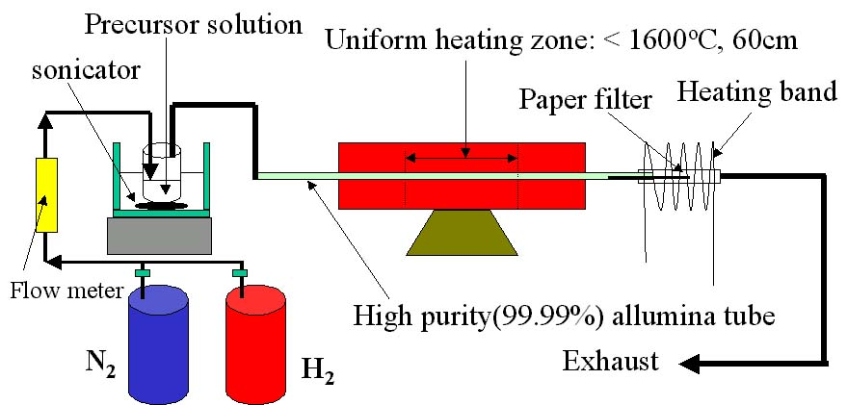

Figure 1. Apparatus of ultrasonic aerosol pyrolysis

결과 및 토론
그림 2-(a)의 SEM사진에서 보듯이, 에어로졸들이 들어가는 반응기 앞쪽의 입구부분을 400ºC로 예열하고 1000ºC의 반응기관 안에서 열분해를 시킨 결과 입자의 모양들이 찌그러짐을 확인하였다. 원래는 에어로졸의 온도상승을 조금 서서히 올라가게 입자의 밀도를 높이려는 것이 목적이었다. 그러나 오히려 400ºC에서 수분만 먼저 증발된 후에 약하게 남은 nitrate들의 껍질들이 고온의 반응기안에서 순간적인 건조와 열분해를 거쳐 수축이 일어나면서 입자의 찌그러짐이 일어난 것으로 생각된다. 따라서 예열없이 1000ºC에서 바로 열분해를 한 후에 1200ºC에서 3시간동안 열처리를 거친 후에 900ºC에서 2.5시간동안 환원을 한 입자의 형태는 그림 2-(b)의 SEM 사진에서처럼 입자의 형태가 구형으로 표면도 매끈한 모습을 보여주고 있다. 열처리는 500ºC에서 1시간동안 유지하고 10ºC/min의 속도로 1200ºC까지 올리는 방법으로 온도스텝을 주어가며 열처리를 하였다. 이는 입자의 뭉침을 방지하기 위해서 였다. 열처리후의 입자는 서브마이크론 정도의 평균입자크기를 가짐을 보여주었다. 그림 2-(c)의 SEM 사진에서는 후 열처리 과정 없이 바로 1600ºC에서 반응기안을 환원분위기로 만들어 제조한 입자의 형태를 보여주고 있다. 환원분위기는 H₂ 가스를 N₂ 가스의 6 vol%로 같이 흘려 보내주어 환원이 열처리와 동시에 일어나도록 하였다. 고온에서 합성한 입자도 1000ºC에서와 같이 잘 발달된 구형의 형태와 비슷한 크기를 가짐을 확인하였다. 결정성 면에서는 그림 3에서 보듯이 1600ºC에서 바로 환원과 동시에 합성한 입자는 열처리를 한 후의 입자와 비슷한 결정성을 가짐을 알 수 있다.
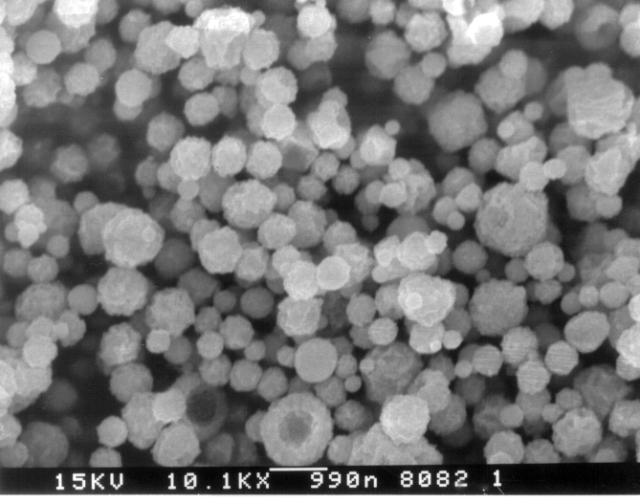
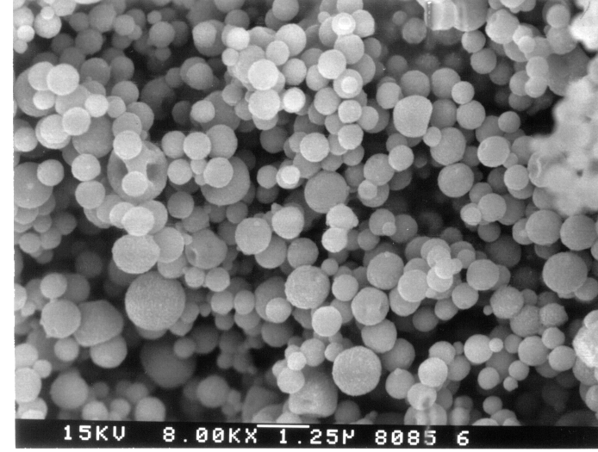

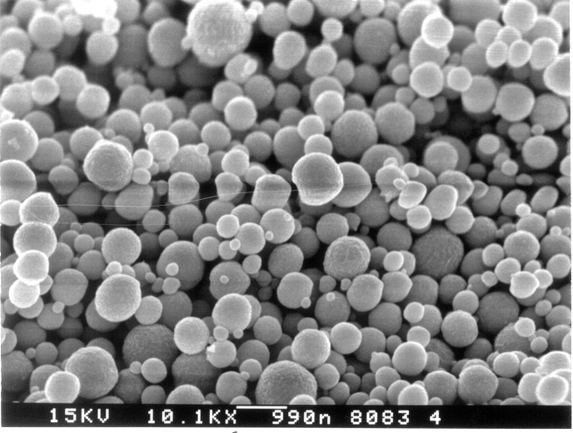
(a) At 1000ºC with preheating at 400ºC (b) At 1000ºC without preheating
(c) At 1600ºC with reduction (6vol% H₂ gas)
Figure 2. SEM photograph of Zn(Ga,Al)₂O₄:Mn powders for the preparation conditions.

그러나 1000ºC에서 열분해된 입자는 아직 결정이 완전히 발달하지 못하고 있음을 보여주고 있다. 1000ºC에서 열분해된 후에 후 열처리를 위와 같이 거친 입자의 XRD peak는 1600ºC에서 바로 제조한 입자보다는 결정이 더 잘 발달되었다. 즉 아직은 바로 제조한 입자의 결정이 더 발달될 수 있음을 알 수 있다. 즉 입자의 반응기내의 체류시간이 20초 정도로 기존의 필터 팽창법에 비하면 길지만 아직은 완전한 결정이 이루어지기까지는 입자의 체류시간이 더 길거나 온도가 더 높아야 하리라 생각된다. 그러나 고온에서는 휘발성이 강한 성분들의 기화로 인해 제조된 입자들의 조성이 달라지는 문제점이 일어날 수 있다. 본 실험에서도 Zn의 휘발성이 커 조성의 변화가 심하게 일어날 수가 있으나 XRD상에서는 큰 변화는 없었으며 아직 더 분석이 필요하다. 이를 위해 carrier gas의 유속을 느리게 하여 입자들의 반응기내 체류시간을 더 연장해주는 것이 유리하리라 생각된다. 그림 4는 이들 형광체의 CL 특성을 보여준다. 그래프에서 보듯이 본 실험에서 합성하여 후 열처리를 거친 입자는 기존의 고상법에서 최적화 시킨 ZnGa₂O₄:Mn 형광체보다 600V 이하에서 30~40% 정도 휘도가 향상됨을 확인하였다. 400V 여기시에 196cd/m²의 휘도와 X=1571, Y=0.6441의 색좌표를 얻었다. 이는 본 실험방법의 장점에서 오는 것일 수도 있고 Al 첨가에 의한 것일 수도 있다. 따라서 Al 첨가량에 따른 실험도 더 진행될 것이다. 그러나 아직 1600ºC에서 바로 제조된 형광체는 400V에서 40cd/m²으로 그 휘도가 매우 약하다. 이는 환원이 중요한 변수인 본 형광체합성에서 6vol%의 H₂ gas로는 아직 환원이 많이 부족하다는 것을 확인하였다. 이는 분말의 색깔이 흰색이 아니고 회색 빛을 띄고 있으면 열분해 온도를 높여 환원이 잘 되게 해줄수록 발광이 증가됨을 통해 확인활 수 있었다. 본 실험으로 구형의 Zn(Ga,Al)₂O₄:Mn 형광체를 고온의 관형반응기에서 직접 제조하였으며 발광이 됨을 확인하였다. 그러나 아직 기존의 형광체와 비교할만한 휘도를 얻기 위해서는 공정변수의 조절을 통한 최적화가 더 이루어져야 하리라 사료된다.
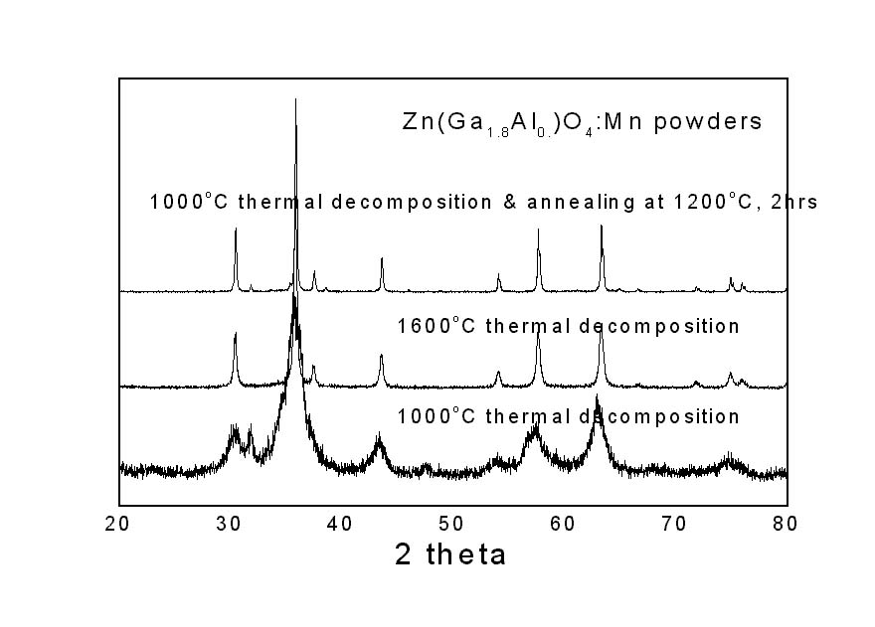

Figure 3. XRD peaks of Zn(Ga,Al)₂O₄:Mn powders prepared by ultrasonic aerosol pyrolysis.
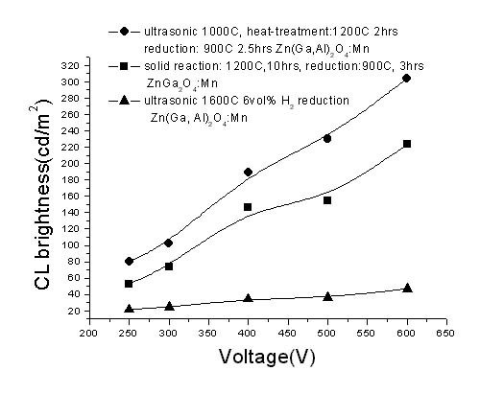

Figure 4. CL intensity of Zn(Ga,Al)₂O₄:Mn powders

참고 문헌
- Shigeo Itoh, Hitoshi Toki, Yoshitaka Sato, Kijoshi Morimoto, Takao Kishino, J. Electrochem. Soc., Vol. 138, No. 5, May (1991).
- Kang. Y. C. and Park. S. B., J. Aerosol. Sci., 26(7), p1131, (1995).
- S.H. Cho, J.S. Yoo, and J.D. Lee, J. Electrochem. Soc., Vol. 145, No. 3, March p1017 (1998).
- M. Okumura, M. Tamatani, A. K. Albessard, N. Matsuda, Y. Inowe, and K. Kawasaki, Proceedings of IDW’96, Vol.1, 29-32, Japan, November 27-29, 1996.
- Yun Chan Kang, Seung Bin Park, Wuled Lenggoro, Kikuo Okuyama, 화학공업의 이론과 응용, vol.4, No. 2, pp3721, 1998.

